Дополнен
администрация МУНИЦИПАЛЬНОГО ОБРАЗОВАНИЯ
СОСНОВОБОРСКИЙ ГОРОДСКОЙ ОКРУГ ЛЕНИНГРАДСКОЙ ОБЛАСТИ

постановление

от 13/10/2022 № 2369

О внесении дополнений в постановление администрации
Сосновоборского городского округа от 18.12.2009 № 2094
«Об утверждении Порядка использования бюджетных ассигнований
резервного фонда администрации Сосновоборского городского округа»

С целью реализации положений постановления Правительства Российской Федерации от 03.10.2022 № 1745 «О специальной мере в сфере экономики и внесении изменения в постановление Правительства Российской Федерации от 30 апреля 2020г. № 616», администрация Сосновоборского городского округа п о с т а н о в л я е т:

1. Внести дополнения в постановление администрации Сосновоборского городского округа от 18.12.2009 № 2094 «Об утверждении Порядка использования бюджетных ассигнований резервного фонда администрации Сосновоборского городского округа» (с изменениями от 20.04.2022 № 708):
1.1. Дополнить пункт 4 порядка использования бюджетных ассигнований резервного фонда администрации Сосновоборского городского округа абзацем 6 следующего содержания: «на реализацию мероприятий, указанных в пункте 1 постановления Правительства Российской Федерации от 03.10.2022 № 1745 «О специальной мере в сфере экономики и внесении изменения в постановление Правительства Российской Федерации от 30 апреля 2020 г. № 616».
2. Общему отделу администрации (Смолкина М.С.) обнародовать настоящее постановление на электронном сайте городской газеты «Маяк».
3. Отделу по связям с общественностью (пресс-центр) комитета по общественной безопасности и информации администрации (Бастина Е.А.) разместить настоящее постановление на официальном сайте Сосновоборского городского округа.
4. Настоящее постановление вступает в силу со дня официального обнародования.
5. Контроль за исполнением настоящего постановления оставляю за собой.

Глава Сосновоборского городского округа М.В. Воронков

Исп. Дикамбаева В.А.
КФ (881369)22176 ПТ

СОГЛАСОВАНО:

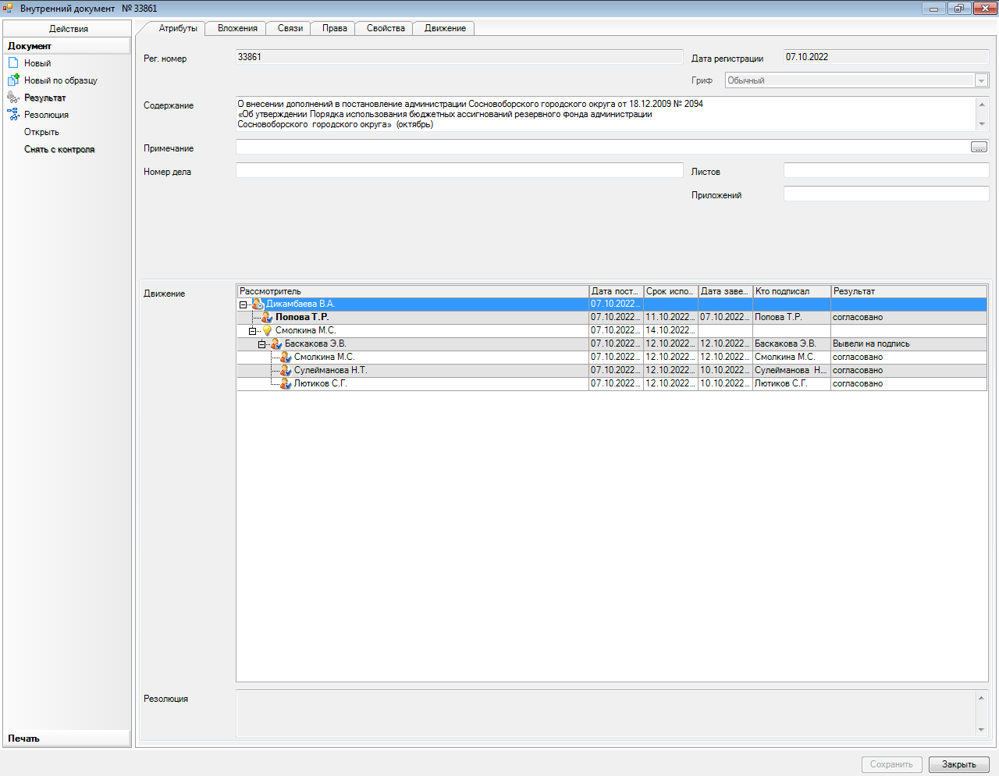

Рассылка:
КФ, Пресс-центр, Ц/Б

